CURICULUM VITAE
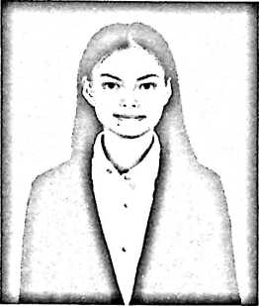
Cen Ratih Tangko lahir di Marinding pada tanggal 28
April 2000 Anak pertama dari pasangan Daniel Tangko
dan Dorce Kara Umpa’ penulis memiliki 6 saudara
:Winardo Dwi Talimbung, Aurani Tangko, Anggun
Lois Tangko, Diman Dinar Tangko, Resky Mauli
Tangko, Indah Mulyani Tangko
Adapun jenjang pendidikan yang ditempuh :
- Tahun 2005 masuk di TK Dharma Wanita Kandora dan tamat pada
tahun 2006
- Tahun 2006 masuk di SDN 146 Marinding dan tamat pada tahun 2012
- Tahun 2012 masuk di SMP Kristen Kandora dan tamat pada tahun
2015
- Tahun 2015 masuk di SMA PGRI Ge’tengan dan tamat pada tahun
2018
- Pada tahun 2018 melanjutkan studi ke jenjang Perguruan Tinggi di
Insitut Agma Kristen Negeri (IAKN) Toraja dengan memilih Jurusan
Ilmu Pendidikan, Prodi Pendidikan Agama Kristen. Secara Akademik
terdaftar sebagai mahasiswa IAKN Toraja angkatan 2018.

